PRESSEMITTEILUNG

Reinhard Kaiser-Mühlecker
„Wilderer“

Pergliest lädt ein zu wieder zu einer besonders inspirierenden Lesung:
Der renommierte österreichische Schriftsteller Reinhard Kaiser-Mühlecker wird in der Stadtbibliothek Perg aus seinem Roman "Wilderer" lesen. Die Lesung findet am 20. Oktober 2023 statt und verspricht, ein Highlight für Literaturbegeisterte zu werden.

Reinhard Kaiser-Mühlecker, geboren 1982 in Kirchdorf an der Krems, zählt zweifellos zu den bedeutendsten Autoren im deutschsprachigen Raum.

Für seinen 2022 erschienenen Roman Wilderer wurde ihm im selben Jahr der Bayerische Buchpreis verliehen.
Über das Buch selbst: Jakob führt den Hof der Eltern und kämpft gegen den Niedergang. Als die Künstlerin Katja sich als Praktikantin anbietet, scheinen sich die Dinge zum Guten zu wenden. Gemeinsam bauen sie eine biologische Tierhaltung auf, sie heiraten und bekommen einen Sohn. Doch Jakob findet keine Ruhe, sein grausamer Zorn bricht immer wieder hervor. Hat Katja ihn getäuscht, hat sie nur mal einen wie ihn haben wollen, einen Bauern?
Reinhard Kaiser-Mühlecker erzählt in seinem Werk »Wilderer« von Herkunft und existenzieller Verlorenheit in einer Welt, die sich radikal wandelt.

Die Lesung wird in der Stadtbibliothek Perg, Dirnbergerstraße 14 stattfinden. Die Veranstaltung bietet die Möglichkeit, den Autor persönlich zu treffen und mehr über seine Inspiration und Werdegang zu erfahren.

Datum: 20. Oktober 2023
Uhrzeit: 19.30 Uhr
Ort: Stadtbibliothek Perg, Dirnbergerstraße 14

Pergliest und das Stadtamt Perg freuen sich darauf, Reinhard Kaiser-Mühlecker in unserer Stadt willkommen zu heißen. Wir hoffen auf zahlreiches Erscheinen und eine unterhaltsame Lesung.

Über Pergliest:
Pergliest ist eine Perger Organisation, die sich der Förderung der Literatur in Perg verschrieben hat. Die Organisation organisiert regelmäßig Lesungen, um die Gemeinschaft zu bereichern und die Liebe zur Literatur zu fördern.

Pressearbeit:
Petra Gschwandtner
Tel.: + 43 7262/522 55-503
E-Mail: petra.gschwandtner@stadt.perg.at
Stadtgemeinde Perg, Hauptplatz 4, 4320 Perg, www.pergliest.at
Download Pressetext, Plakat und Bild in voller Qualität: www.perg.at/presse/

Eintritt:
Vorverkauf € 9,00, Abendkassa € 12,00;
Ermäßigung € 2,00 für Schüler/Studenten (gegen Vorlage Ausweis)

Vorverkauf:
Stadtmarketing, Stadtbibliothek, Bürofachhandel Pössenberger, Buch und Papier FRICK Perg

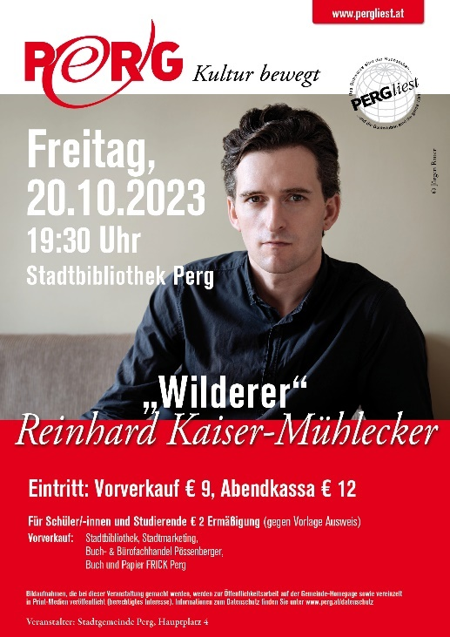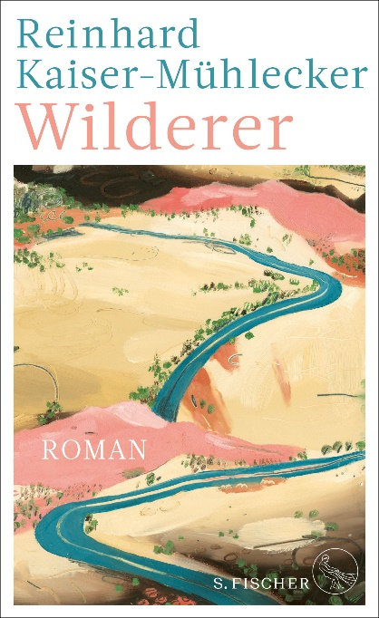
Reinhard Kaiser-Mühlecker © Jürgen Bauer

